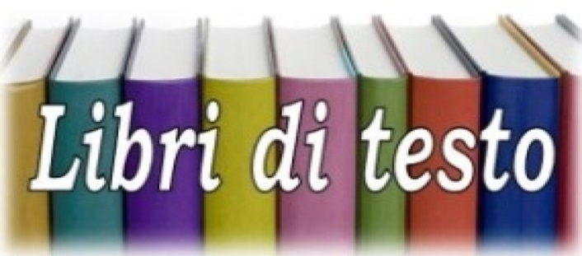
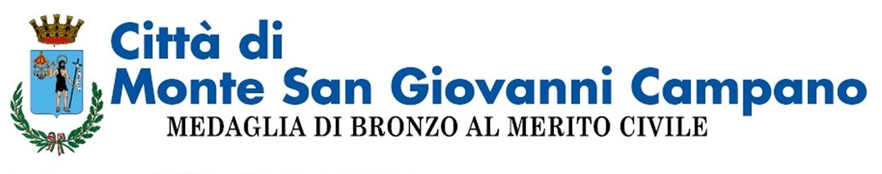
Anno Scolastico 2021/2022

(Legge n° 448 del 23.12.1998 art. 27)

La Regione LAZIO, con determinazione n. G07232 del 14/06/2021 ha approvato le linee guida per l’erogazione dei contributi per la fornitura gratuita, totale o parziale, dei libri di testo, dizionari, libri di lettura scolastici, sussidi didattici digitali o notebook per l’anno scolastico 2021/2022 a favore degli alunni residenti nel Lazio, nell’ambio delle politiche in favore delle famiglie meno abbienti, ai sensi dell’art. 27 della Legge 23.12.1998, n. 448.

Il contributo è destinato esclusivamente all’acquisto di libri di testo e sussidi digitali o notebook
- Nella categoria "libri di testo" rientrano i libri di testo sia cartacei che digitali, i dizionari e i libri di narrativa (anche in lingua straniera) consigliati dalle scuole;
- Nella categoria "sussidi didattici" rientrano i software (programmi e sistemi operativi a uso scolastico) o di notebook.

Possono accedere al contributo gli studenti aventi i seguenti requisiti:
- Residenza nella Regione Lazio;
- Attestazione ISEE in corso di validità del proprio nucleo familiare, non superiore a € 15.493,71;
- Frequenza di corsi di studio nell’anno scolastico 2021-2022, presso gli Istituti di istruzione secondaria di 1° e 2° grado, statali o paritari;

La richiesta per la concessione della fornitura gratuita totale o parziale dei libri di testo deve essere compilata su apposito modulo, al quale occorre allegare:

- Attestazione ISEE in corso di validità, rilasciata gratuitamente dai CAAF, per quanto attiene la situazione economica del nucleo familiare dello studente;
- Dichiarazione sostitutiva di certificazione resa, ai sensi del D.P.R. n. 445/2000, dal soggetto richiedente per quanto attiene i requisiti di residenza e frequenza scolastica;
- Copia del documento d’identità del soggetto richiedente che firma l’istanza di concessione.
- Fattura delle spese effettivamente sostenute non possono essere riconosciute spese documentate mediante scontrini fiscali in quanto, in sede di rendicontazione, l’Agenzia delle Entrate ha eccepito che, dagli scontrini fiscali, non è possibile risalire né alla natura e tipologia del bene acquistato, né all’identità di chi ha sostenuto effettivamente la spesa, saranno ritenute ammissibili anche le spese effettuate on line purchè fatturate, anche con importi minimi.
- Il comune è tenuto ad accertare che l’importo della fattura sia corrispondente al costo riportato nella lista dei libri di testo, sussidi didattici digitali, dizionari e libri di lettura scolastici fornita dalla scuola.

La modulistica occorrente può essere scaricata dal sito internet del comune www.comune.montesangiovannicampano.fr.it oppure ritirata presso lo Sportello del Cittadino o l’Ufficio Socio-Assistenziale nei giorni ed orari di apertura al pubblico e deve essere presentata entro e non oltre il 08.10.2021, anche via pec: protocollo.msgc@pec.ancitel.it

Per ulteriori informazioni telefonare ai seguenti numeri: 0775/289510-289985-289984-91

Dalla Residenza Comunale, lì 31/08/2021
il Responsabile del Servizio  dr. Ludovico Vona | L’Assessore  alle Attività Socio - Assistenziali  Emilia PASSANITI | Il Sindaco  Angelo VERONESI

